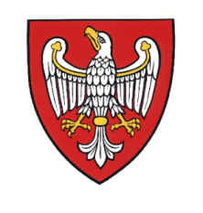

Urząd Marszałkowski Województwa Wielkopolskiego w Poznaniu

DEPARTAMENT ŚRODOWISKA

zaprasza na

**WARSZTATY**



które odbędą się w dniach **22 i 28 lutego 2017 r. o godzinie 10.00**

w siedzibie Urzędu Marszałkowskiego Województwa Wielkopolskiego

w Poznaniu, al. Niepodległości 34, sala sesyjna.

Warsztaty przeznaczone są dla lokalnych przedsiębiorców, jednostek organizacyjnych, pracowników działów ochrony środowiska przedsiębiorstw oraz wszystkich innych podmiotów korzystających ze środowiska.

W trakcie warsztatów zostaną omówione zagadnienia dotyczące opłat za korzystanie   
ze środowiska, sprawozdawczości z zakresu gospodarowania odpadami oraz opłaty produktowej.

Chętnych do wzięcia udziału w warsztatach prosimy o przesłanie zgłoszenia w terminie do dnia   
17 lutego 2017 r. na jeden z poniższych adresów mailowych:

[magdalena.jachowska@umww.pl](mailto:magdalena.jachowska@umww.pl), [marzena.kicinska@umww.pl](mailto:marzena.kicinska@umww.pl)

Liczba miejsc ograniczona – decyduje kolejność zgłoszeń. Udział w warsztatach jest bezpłatny.